PROSEDUR OPERASIONAL BAKU

PEMROSESAN SIMAK PERSEDIAAN PASCASARJANA

PASCASARJANA
UNIVERSITAS NEGERI MALANG
2019

PROSEDUR OPERASIONAL BAKU PENYUSUNAN
PEMROSESAN SIMAK PERSEDIAAN PASCASARJANA
PASCASARJANA
UNIVERSITAS NEGERI MALANG

KODE DOKUMEN | UPM-PPS . A5. 0002
REVISI | 1
TANGGAL | 1 DESEMBER 2018
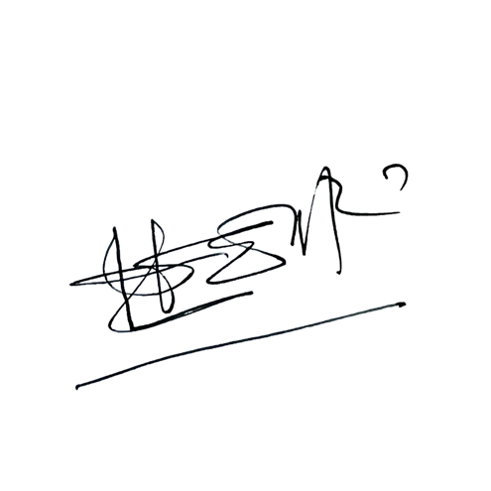  Diajukan oleh | 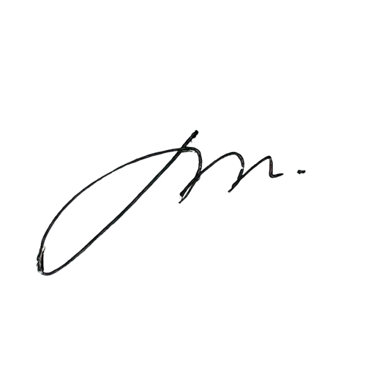  WAKIL DIREKTUR  Prof. Dr. Nurul Murtadho, M.Pd  NIP 196007171986011001
Dikendalikan oleh | Unit Penjamin Mutu  Prof. Dr. Parno, M.Si  NIP 196501181990011001
Disetujui oleh | 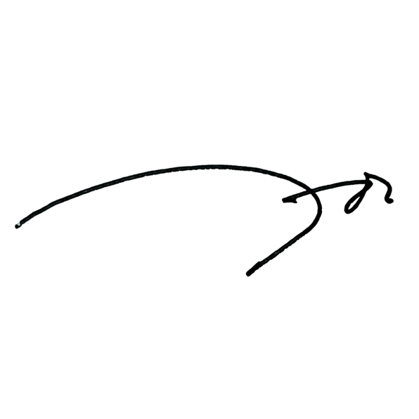  DIREKTUR  Prof. Dr. Ery Tri Djatmika Rudijanto W.W, MA, M.Si.  NIP. 196106111986011001

PROSEDUR OPERASI BAKU
PEMROSESAN SIMAK PERSEDIAAN PASCASARJANA

Dasar Kegiatan
  - Undang-Undang Nomor 20 Tahun 2003 tentang Sistem Pendidikan Nasional (Lembaran Negara Republik Indonesia Tahun 2003 Nomor 78, Tambahan Lembaran Negara Republik Indonesia Tahun 2003 Nomor 4301).
  - Undang-Undang Nomor 12 Tahun 2012 tentang Pendidikan Tinggi (Lembaran Negara Republik Indonesia Tahun 2012 Nomor 158, Tambahan Lembaran Negara Republik Indonesia Tahun 2012 Nomor 5336).
  - Peraturan Pemerintah Nomor 4 Tahun 2014 tentang Penyelenggaraan Pendidikan Tinggi dan Pengelolaan Perguruan Tinggi (Lembaran Negara Republik Indonesia Tahun 2014 Nomor 16, Tambahan Lembaran Negara Republik Indonesia Nomor 5500);
  - Peraturan Pemerintah Nomor 6 Tahun 2006 tentang Pengelolaan Barang Milik Negara/Daerah (Lembaran Negara Republik Indonesia Tahun 2006 Nomor 20, Tambahan Lembaran Negara Republik Indonesia Tahun 2006 Nomor 4609) sebagaimana telah diubah dengan Peraturan Pemerintah Nomor 38 Tahun 2008 tentang Perubahan Atas Peraturan Pemerintah Nomor 6 Tahun 2006 tentang Pengelolaan Barang Milik Negara/Daerah (Lembaran Negara Republik Indonesia Tahun 2008 Nomor 78, Tambahan Lembaran Negara Republik Indonesia Tahun 4855) .
  - Peraturan Pemerintah Nomor 38 Tahun 2008 tentang Perubahan atas Peraturan Pemerintah Nomor 6 Tahun 2006 tentang Pengeloaan Barang Milik Negara (Lembaran Negara Tahun 2008 Nomor 78)
  - Peraturan Menteri Pendidikan dan Kebudayaan Republik Indonesia Nomor 30 Tahun 2012 tentang Organisasi dan Tata Kerja Universitas Negeri Malang (Berita Negara Republik Indonesia Tahun 2012 Nomor 493).
  - Peraturan Menteri Pendidikan dan Kebudayaan Republik Indonesia Nomor 71 Tahun 2012 tentang Statuta Universitas Negeri Malang (Berita Negara Republik Indonesia Tahun 2012 Nomor 1136).
  - Peraturan Menteri Pendidikan Nasional Nomor 53 Tahun 2008 tentang Pedoman Penyusunan Standar Pelayanan Minimum Bagi Perguruan Tinggi Negeri Yang Menerapkan Pengelolaan Keuangan Badan Layanan Umum.
  - Peraturan Menteri Keuangan Nomor 244/PMK.06/2012 Tentang Tata Cara Pelaksanaan Pengawasan dan Pengendalian Barang Milik Negara
  - Keputusan Menteri Keuangan Nomor 297/KMU.05/2008 tentang Penetapan Universitas Negeri Malang pada Departemen Pendidikan Nasional sebagai Instansi Pemerintah yang Menerapkan Pengelolaan Keuangan Badan Layanan Umum.
  - Peraturan Menteri Keuangan Nomor Nomor 96/PMK.06/2007 Tentang Tata Cara Pelaksanaan Penggunaan, Pemanfaatan, Penghapusan, Dan Pemindahtanganan Barang Milik Negara.
  - Peraturan Menteri Keuangan Nomor 120/PMK.06/2007 tentang Penatausahaan Barang Milik Negara.
  - Peraturan Menteri Keuangan Nomor 109/PMK.06/2009 tentang Pedoman Pelaksanaan Inventarisasi, Penilaian, Dan Pelaporan Dalam Rangka Penertiban Barang Milik Negara.

Tujuan
Tercapainya Pengelolaan Administrasi barang persediaan yang baik.

Prosedur Kerja
No | Aktivitas | Pelaksana | Waktu | Output
a. Persiapan
1. | Menyiapkan Kontrak lelang. | Staf Subbag  UBMN | 45 hari | Kontrak lelang
2. | Menyiapkan Bukti penerimaan barang. | Staf Subbag UBMN | 60 menit | Bukti penerimaan barang
3. | Menyiapkan Foto copy dokumen kontrak barang persediaan. | Staf Subbag UBMN | 60 menit | Nomer dokumen kontrak
b. Pelaksanaan
1. | Mengecek Berita Acara Serah Terima barang dari Panitia penerima pemeriksa. | Staf Subbag UBMN | 60 menit | Berita Acara Serah Terima barang
2. | Menata fisik barang persediaan dan digolongkan sesuai dengan permintaan unit peminta barang | Staf Subbag UBMN | 2 hari
3. | Meng-entry data penerimaan barang pada SIMAK persediaan ke data masuk barang. | Staf Subbag UBMN | 1 hari | data penerimaan barang pada SIMAK  persediaan ke data masuk  barang
4. | Membuat surat perintah menyerahkan barang dari pejabat ke unit peminta barang | Staf Subbag UBMN | 60 menit | surat perintah menyerahkan barang
5. | Distribusi barang persediaan ke unit peminta barang | Staf Subbag UBMN | 2 hari | Terdistribusinya barang
6. | Mencatat dan mengeluarkan barang persediaan yang sudah dikeluarkan | Staf Subbag UBMN | 2 hari
7. | Merangkum semua data pengeluaran barang persediaan | Staf Subbag UBMN | 2 hari | Rangkuman data  pengeluaran barang
8. | Memasukkan data pengeluaran barang persedian pada program SIMAK persediaan | Staf Subbag UBMN | 2 hari | SIMAK  persediaan
9. | Membuat atau melaporkan transaksi dan saldo barang persediaan ke tingkat universitas dengan dilampiri Berita Acara Pelaporan barang persediaan per bulan  dengan bentuk softcopy dan hardcopy | Staf Subbag UBMN | 60 menit | Laporan transaksi dan saldo barang persediaan  bulanan
10 | Membuat atau melaporkan transaksi dan saldo barang persediaan ke tingkan universitas dengan dilampiri BA Pelaporan barang persediaan per semester dan tahunan dengan bentuk softcopy dan hardcopy | Staf Subbag UBMN  Kasubbag UBMN  Kabag WD II  Kasubbag | 60 menit | Laporan transaksi dan saldo barang persediaan semester dan tahunan
11 | Menerbitkan buku barang persediaan tiap 6 bulan dan akhir tahun | Staf Subbag UBMN | 2 hari | Buku barang persediaan
12 | Mendokumentasikan kegiatan SIMAK persediaan dalam 1 tahun kemudian diarsipkan | Staf Subbag UBMN | 1 hari | Arsip

Hasil Kegiatan
Laporan SIMAK Persediaan Fakultas yang baik.

Alur Kerja

PEMROSESAN SIMAK PERSEDIAAN FAKULTAS
MEMPROSES SIMAK PERSEDIAAN FAKULTAS

Staf Subbag UBMN
Kasubbag UBMN
Kabag TU
Wakil Dekan II
Kasubbag BMN UM

MULAI

Kontrak lelang.
Bukti penerimaan barang. Foto copy dokumen kontrak barang persediaan.
Mengecek Berita Acara Serah Terima barang dari Panitia penerima pemeriksa.
Menata fisik barang persediaan dan digolongkan sesuai dengan permintaan unit peminta barang Meng-entry data penerimaan barang pada SIMAK persediaan ke data masuk barang.
Membuat surat perintah menyerahkan barang dari pejabat ke unit peminta barang Distribusi barang persediaan ke unit peminta barang
Mencatat dan mengeluarkan barang persediaan yang sudah dikeluarkan
Merangkum semua data pengeluaran barang persediaan Memasukkan data pengeluaran barang persedian pada program SIMAK persediaan
Membuat atau melaporkan transaksi dan saldo barang persediaan ke tingkan universitas dengan dilampiri BA Pelaporan barang persediaan per bulan dengan bentuk softcopy dan hardcopy.
Membuat atau melaporkan transaksi dan saldo barang persediaan ke tingkan universitas dengan dilampiri BA Pelaporan barang persediaan per semester dan tahunan dengan bentuk softcopy dan hardcopy

Tanda tangan lampiran

Paraf Laporan

Tanda tangan Laporan

Laporan Simak Persediaan Fakultas Sastra

Membuat atau melaporkan transaksi dan saldo barang persediaan ke tingkan universitas dengan dilampiri BA Pelaporan barang persediaan per semester dan tahunan dengan bentuk softcopy dan hardcopy

Menerbitkan buku barang persediaan tiap 6 bulan dan akhir tahun Mendokumentasikan kegiatan SIMAK persediaan dalam 1 tahun kemudian diarsipkan

SELESAI

